Hent kontakter til iPhone
Indhold
Formål 1
Forudsætning 1
Trin for trin vejledning 2
På fejerpro.dk 2
På iPhone 3

Formål
Når en kunde ringer, så bliver det nemmere at se hvem kunden er, da turnummeret vil komme op på telefonen.

Forudsætning
Det kræver rollen Firmaadmin, Mester eller Kontor at kunne ændre brugerens profil i FejerPro og dermed tildele en adgangskode til kontakter på mobil.
iPhone har indbygget understøttelse af CardDAV — der skal ikke installeres nogen app.

Trin for trin vejledning

På fejerpro.dk
Forudsætning: Du skal have rollen Mester eller tilsvarende rettigheder.

- Gå til Administration → Brugeradministration (1)
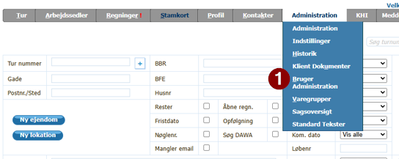
- I brugeradministrationen trykkes på + (2) til højre for brugeren.
- Under Kunder på Mobil (3) vælges telefontype (4) og der angives en adgangskode (5).
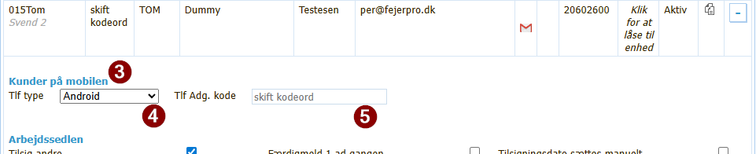
- Tryk på GEM nederst på siden.

På iPhone
- Åbn Indstillinger og søg efter "Kontakter" i søgefeltet øverst.

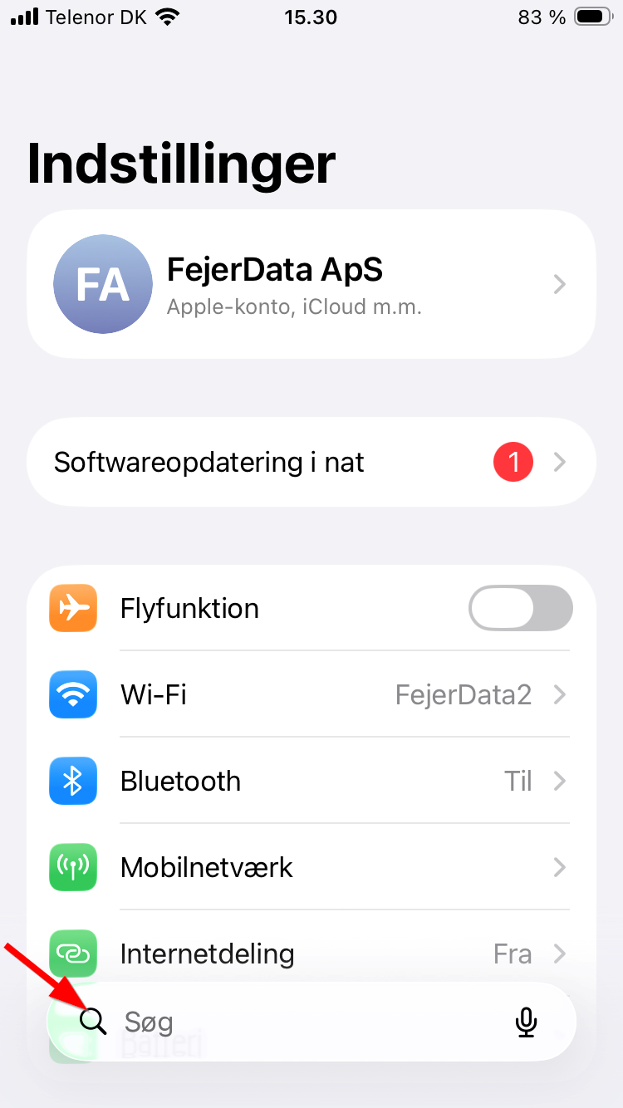
- Tryk på Kontakter (Apps) i søgeresultatet.

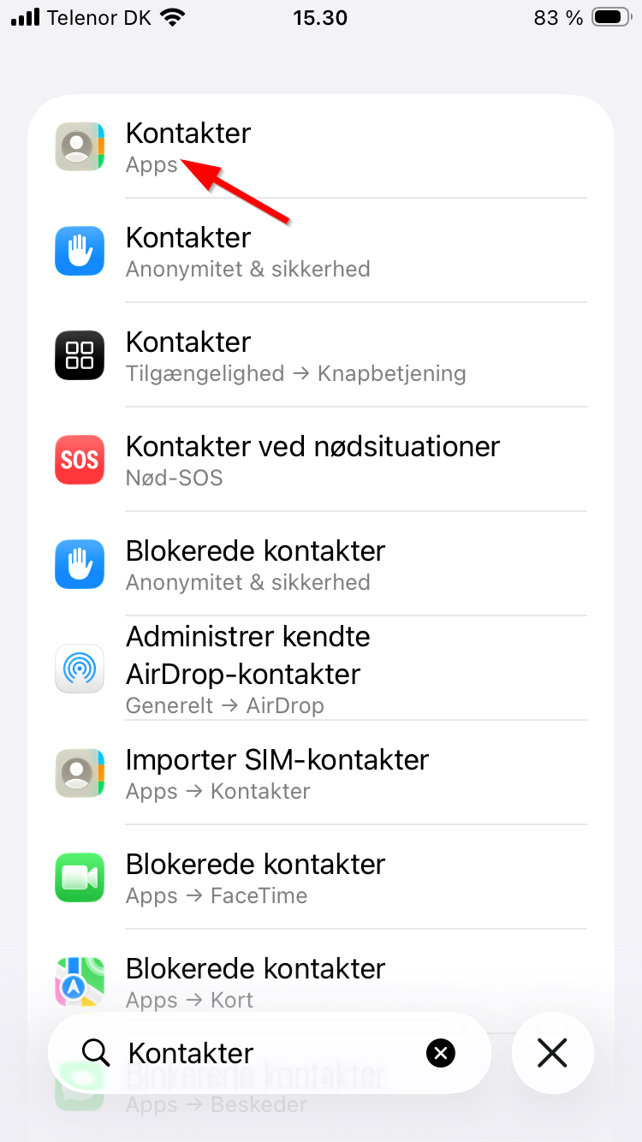
- Tryk på Kontaktkonti.
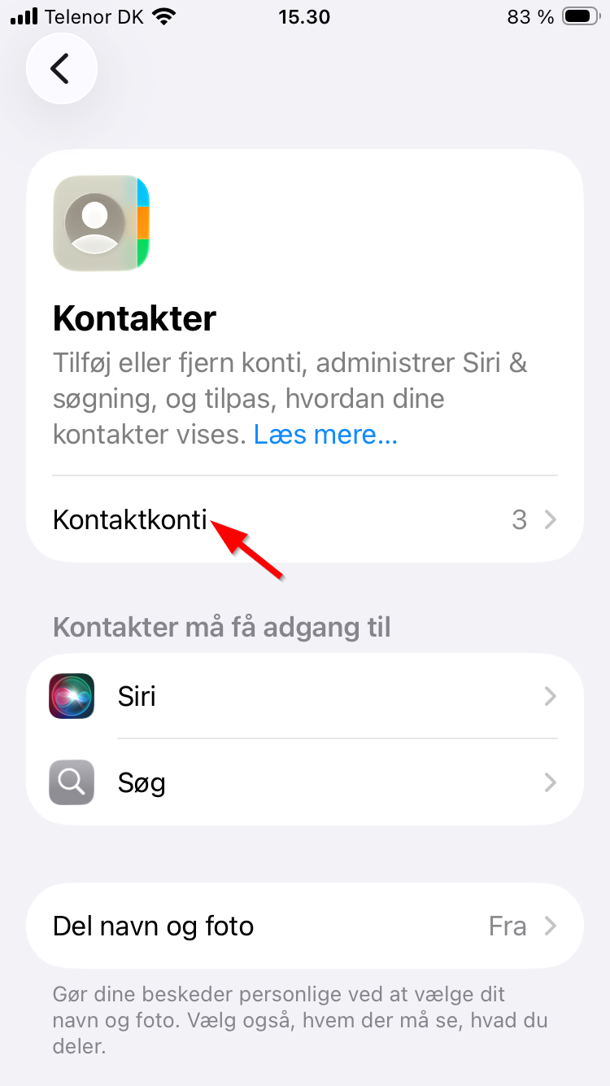
- Tryk på Tilføj konto.
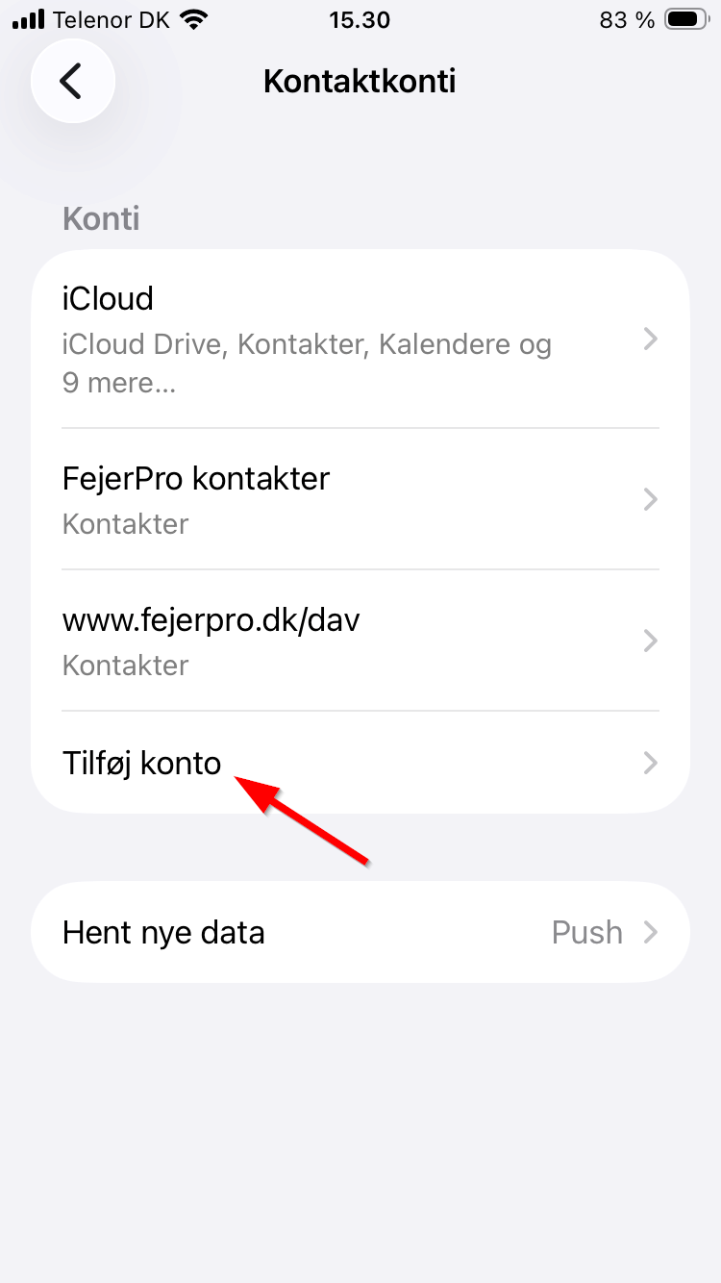
- Rul ned og tryk på Tilføj anden konto... nederst.
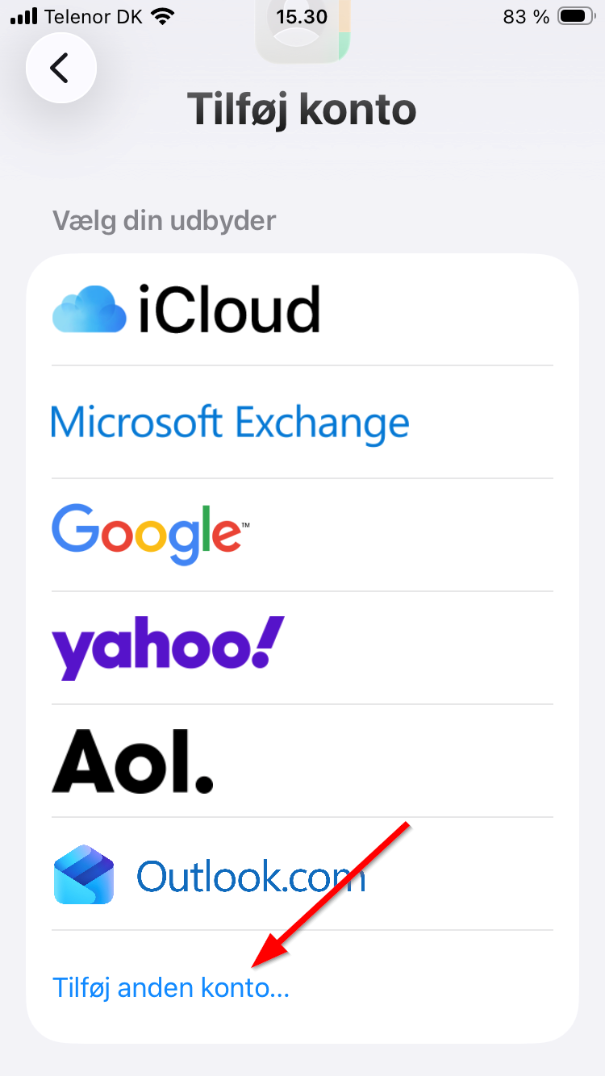
- Tryk på CardDAV-konto.
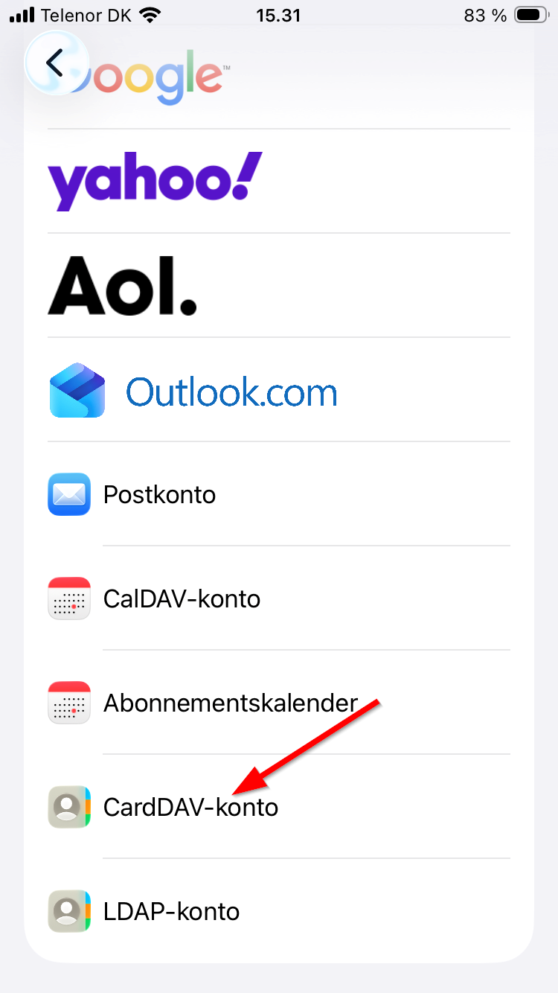
- Udfyld forbindelsesoplysningerne og tryk på Næste:
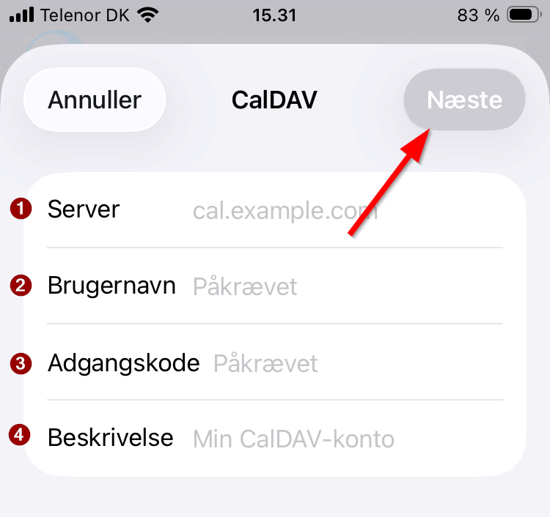
(1) Server: www.fejerpro.dk/dav
(2) Brugernavn: Dit brugernavn til fejerpro.dk (med små bogstaver)
(3) Adgangskode: Den adgangskode der blev oprettet i FejerPro brugeradministration (punkt 4 ovenfor)
(4) Beskrivelse: F.eks. FejerPro kontakter
- Kontakterne vil nu blive synkroniseret til telefonen.
Bemærk: Det er muligt at synkroniseringen først sker i løbet af natten, så den kun kan ses næste dag.

